上海大学“区块链”课程论文考试
Solana项目分析
姓名：郭阳 学号： 21122745
字数：4590
摘 要：Solana作为较新的区块链项目，目前处在币圈前十的位置，其目的是要做“性能最高的去中心化网络 ”。它的创始人和创造团队实力十分雄厚，大多来自工业巨头公司的员工，这是它较强的基础优势。它在pos共识体系结构中引入了历史证明和复制证明，以提高其效率和可扩展性，同时以链上程序作为智能合约。
关键字：｛三到五个关键字，按重要性排序，每个关键字2到5个字｝

论文评语：

成绩： 任课教师：吴建刚
- 经济模型分析
  - 项目、创始人及团队简介
项目创立经过：Solana正式创立于2017年，总部位于瑞士，日内瓦，其三位主要创始人为Anatoly Yakovenko、Greg Fitzgerald和Stephen Akridge，他们都曾就职于高通公司，创立solana的最初愿景是做“性能最高的去中心化网络”。因此，在这些年的发展过程中，他们也一直致力于将Solana打造为：一条根据摩尔定律扩容、为大规模应用提供高性能和低费用的公链。
 图1：Anatoly Yakovenko
团队简介：总部位于瑞士日内瓦，三位主要创始人Anatoly Yakovenko、Greg Fitzgerald和Stephen Akridge有着非常优秀的初审，团队中有许多来自高通、英特尔、谷歌的技术人员，这也是他们能脱颖而出的有力的技术层面的保障。同时，他们也争取到了包括分布式资本（Distributed Global）、Blocktower Capital、Foundation Capital、Blockchange VC、Slow Ventures、NEO环球资本、Passport Capital和Rockaway的风险投资。
  - 项目想要实现什么
Solana的最初目的是做“性能最高的去中心化网络”，简单来说，就是在尽可能保证安全性和去中心化程度的基础上，提高其运行效率，或者说，牺牲可接受范围内的安全性和去中心化来达到期望的平台运行效率。这样，Solana就能将生态圈做得更大，最终形成一个高效的区块链互联网。
  - 为什么需要分布式记账
分布式记账可以有效地解决信任问题，同时，一个去中心化的网络的运行，它的安全性是十分重要的，双花攻击和外部攻击会对整个区块链造成沉重打击，如同比特币一样，需要满足一定的安全性能，项目才有长期稳定发展的空间。
  - 代币机制
Solana 的原生代币——$SOL。目前流通供应量为 2600 万 SOL最大供应量为 4.89 亿 SOL。
代币的流通：Solana 本质上是一个带有委托的权益证明 (PoS) 网络，所以，验证器可以在网络上处理交易并运行。由于验证者也是根据他们在网络中持有的权益数量来选择的，因此可能会选择最大的权益验证者来输入区块链上的交易。当他们这样做时，他们会获得奖励。因此，验证者希望吸引委托人向他们分配代币以代表他们进行质押。验证者通过提供较低的佣金来做到这一点，委托人必须以代表所获奖励百分比的费用的形式向验证者支付佣金。
Sol较为独特之处：如果用户只是持有他们的代币，那么 Staking SOL 代币也可以成为用户赚取利润的一种方式。转移代币。要质押 SOL 代币，用户必须首先将他们的代币转移到支持质押的钱包中。这些是像Ledger Nano X这样的钱包。做一个权益账户。权益账户的地址与用户将与之关联的受支持钱包的地址不同。先选择一个验证器，创建权益账户后，用户可以从 Solana 的验证者中进行选择，以确定将用户的 SOL 委托给谁。通俗点来说，这有些类似于股票债券一类的理财产品。
- 技术模型分析
  - 共识机制
Solan它仍然使用权益证明(Proof of Stake—PoS)作为其共识算法，但同时在其体系结构中引入了历史证明(Proof of History—PoH)和复制证明(Proof of Replication—PoRep)，以提高其效率和可扩展性。Solana的目标是在没有数据分区的情况下，在1GB网络上实现高达每秒710,000的交易量。最近它已经在单节点测试网络上已实现了每秒250,000次的交易量，最高峰值更达到每秒400,000次。
Solana 使用权益证明 (PoS) 共识模型，如Cardano和 Tron，但它由 Tower BFT 共识加强。尽管存在来自恶意节点的潜在攻击，但 Tower 共识使网络能够达成共识。Tower BFT 通过历史证明在整个网络中强制执行通用时间来源。这会创建区块链上所有事件和交易的公共记录，作为运行网络的节点的永久参考。
我接下来特别介绍一下Solana最为独特的历史证明机制PoH：
- 它本质上是基于时间的去中心化的时钟（并不是真正的共识机制，很多人都有这样的误解，我在周一交流的时候也没能弄清），它的核心目的是为了保障安全性，以至于让项目本身其他地方的操作可以更加的快捷。
- PoH的特点是，所有的链上操作，都不需要特意等到出块时间再来进行验证（如比特币是每10分钟出一次块），而可以直接去证明链上操作的历史记录。
- 互联网的时间问题并没有那么好解决：这是由于网络延迟、相对效应以及时间膨胀（飞机上的某个人和地面上的某个人之间是有差异的）的影响，这种变化，不管有多小，都会阻止整个网络上时间的准确同步，会让双花攻击有可乘之机。在构建去中心化支付网络时，这种差异至关重要。节点无法依赖第三方系统，例如原子时钟。为了防止用户进行双花，网络需要可靠的系统来给交易进行时间排序。PoH创建了一条记录，可以证明某个交易事件在某个特定时刻发生。其他（区块链）网络要求参与者进行通信以确认时间的流逝，而每个Solana节点则通过在一系列连续事件中编码时间的流逝来维护自己的时钟。
- 具体方式：将每个交易形成通过特定的哈希值形成一条链，时间上靠前的交易的哈希值会影响它刚刚好下面一个的哈希值（前一个的输出是下一个的输入），从而产生一条长链，再将这条长链分段，并复制链上的最后一节，作为新的链上的第一节，这样链内链与链之间的时间，都可以通过哈希值这种数学方法完成规划，最后再发送给所有节点进行复制，也就是“广播”。
- 对分段的理解：假设一组数据中分成了十段链，一条链是按1-10这种方式编写顺序的，那么只要验证一次这个这条链的时间顺序是否正确，链与链之间因为是复制的，上一段的尾巴辅助下来当下一段的头部，因此时间上一定是可以排序的，这样的好处是验证的时候不用从1验证到100，而只需要验证1-10.
  - 帐户机制及智能合约
1账户模型
与以太坊类似，Solana 也是基于账户模型的区块链。通过将任意状态存储于链上账户并同步复制给集群中的所有节点，可以创建复杂而强大的去中心化应用程序。Solana 提供了一套不同于以太坊的账户模型，账户定义的字段。Solana 的账户可以分为可执行账户和不可执行账户。
可执行账户：存储不可变的数据，主要用于存储程序的 BPF 字节码。
不可执行账户：存储可变的数据，主要用于存储程序的状态。
2. Solana 的智能合约叫做链上程序（On-chain Program），Solana 官方推荐使用 Rust 和 C 来开发Solanan智能合约。开发者使用工具将合约编译成 Berkley Packet Filter (BPF) 字节码（文件以.so为扩展名），并部署到链上。Solana节点的runtime会加载这个BPF字节码并执行其逻辑。我们知道以太坊上每个智能合约的代码和状态都存储在同一个账户中，而 Solana 链上程序是只读或无状态的，即程序的账户（可执行账户）只存储 BPF 字节码，不存储任何状态，程序会把状态存储在其他独立的账户（不可执行账户）中。为了区分某个账户是用作哪个程序的状态存储，每个账户都指定了一个程序作为其所有者。程序可以读取其不作为所有者的账户中的状态，但只有作为所有者的程序才能修改账户中的状态，任何其他程序所做的修改都会被还原并导致交易失败。
  - 数据库等技术支撑
- 数据库：Solana JSON 一个用于在Solana区块链上以JSON格式存储和检索数据的库。该库使用位于solana -json.so的智能合约在 Solana区块链上存储基于文本的数据,例如JSON。
- 区块链的主要技术文档：Solana Docs – Solana SPL Docs – Solana，Metaplex Docs – Solana 的 Metaplex 和 NFT 。程序库 (SPL) 是针对 Sealevel 并行 runtime 时的链上程序集合。
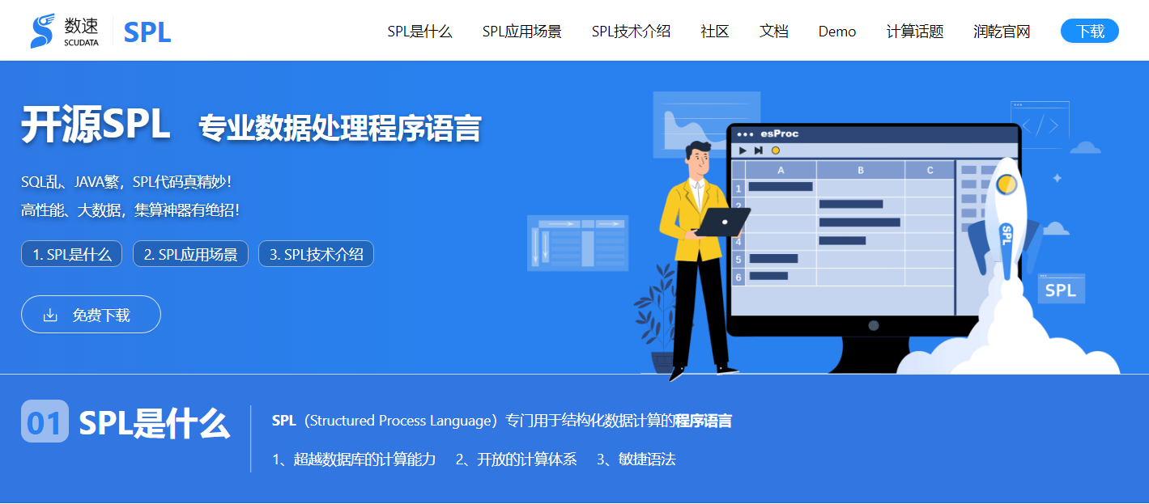图2：SPL结构化数据处理程序软件
3. 突出特点：在Solana模型中，验证器的数量可以持续扩展，为了实现这一目标——每个节点可以将与领导节点相同的技术应用于另一组相同大小的节点。Solana集群可以分成小的节点集合，称为“邻域”（neighborhoods）。每个节点负责与其邻域中的其他节点共享它接收到的任何数据，并将数据传播到其他邻域中的一小组节点。这样，每个节点只需与少量节点通信。在其时隙期间，领导节点在第一个邻域（第0层）中的验证器节点之间分配碎片。每个验证器在其邻域内共享其数据，但也会将碎片重新传输到下一层（第1层）某些邻域中的一个节点。第1层节点每个都与它们的邻居节点共享它们的数据，并重新传输到下一层的节点等，直到集群中的所有节点都收到了所有的碎片。因此，邻域之间的传输所消耗的性能非常低，同时传输的交易信息却不会随之减少。
- 项目未来
  - 未来规划及激励机制
- Solana的初心和现状：Solana旨在通过其高性能协议解决可扩展性问题，与其他区块链相比，该协议实现了革命性的时间架构、交易处理机制和更高效的共识模型，使其成为世界上最快的第一层网络。Solana 的开放基础架构使开发人员能够轻松部署具有可组合构建块的可扩展 DApp，而无需处理由分片和其他第 2 层解决方案引起的额外摩擦。Solana 的最终目标是解决区块链三难问题，它假设去中心化网络只能满足三个主要属性中的两个——去中心化、安全性和可扩展性。Solana 声称已经通过其八项核心创新解决了三难困境，但这是否足以激发区块链的大规模采用还有待观察。
- 创始人的未来规划：“Solana 今天已准备就绪。在看到全球开发者采用的爆炸性增长之后，我们确信区块链的可扩展性和吞吐量现在已经是一个已解决的问题。“Solana Labs 的联合创始人兼首席执行官 Yakovenko 在一份新闻稿中说：“这是一个转折点，类似于 1970 年代 PC 变得广泛可用的时刻。”围绕该网络的利好消息促进了投资者的积极市场情绪，因为Solana Labs 完成了由 Andreessen Horowitz 和 Polychain Capital 牵头的 3.1415 亿美元的私人代币销售。“下一阶段是吸引 10 亿用户。Solana 是从头开始建造的，以适应这种规模。有了这笔资金，Solana Labs 现在可以引入合适的合作伙伴和资金来构建产品和工具以实现目标，”Yakovenko 在谈到网络的未来方向时说道。
- 目前的激励机制：Solana的加密经济系统旨在通过与网络的安全性和去中心化相一致的参与者激励来促进健康、长期的自我维持经济，采用委托权益证明共识算法来激励代币持有者验证交易。
  - 现有社区及应用评价
凭借网络的速度、低成本的交易和行业领先的吞吐量，如果 Solana 生态系统在未来吸引越来越多的项目，促进全球区块链的采用，也就不足为奇了。目前的市场肯定是这样认为的，同时，Solana在媒体运营上给人惊喜。Solana团队很欢迎大家玩梗，官方推特会主动转发网友做的一些恶搞Solana的图片。Solana的代码简称是SOL。这个代码倒是也方便制作一些梗。Solana爱好者可以自称自己是SOLdier(士兵)或者SOL Mate(灵魂伴侣)。创始人也很欢迎Meme，希望有一日Solana有自己的Chainlink粉丝军团。另外，Solana的官方推特粉丝数已经达到了50000多，不到几个月的时间内如此快的粉丝增长速度是非常惊人的。不过看最近推特内容和粉丝的互动，确实是比一般项目活跃很多。
  - 项目投资分析
Solana 仍然是一个相对较新的项目，仅在 2020 年 3 月才推出了主网测试版。 然而，Solana 的原生代币 SOL 已经跻身市值前 10 名的加密货币之列。
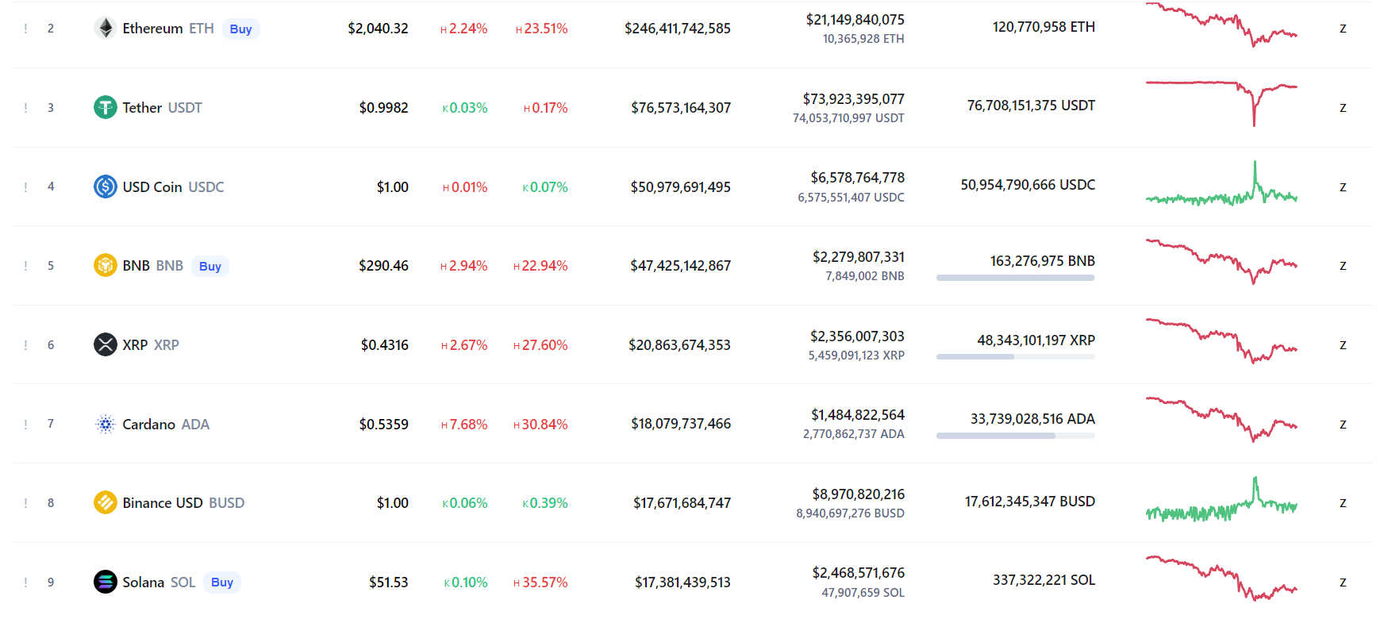 颇有潜力的区块链项目
几大优势：
1.Solana对自己的品牌打造有追求。Solana觉得老的品牌形象有些过时了，因此希望通过新的品牌形象实现以下目标：建立更平易近人的品牌形象，从而更好的大规模走向市场;反映出精密，抛光和优雅的简介性;反映团队身份的内在表达，也反映对企业和基层开发人员都具吸引力的身份。有人说自己买币只看项目的Logo，这话是在开玩笑，但也说明了项目品牌的重要性。细节决定成败，Solana新版的Logo至少告诉我，这是一个注重细节和拥有不错审美的团队。
2.它是最大化可伸缩性的区块链，并且已经上线了一个测试网络，并有了一个相对较快的路线图。
3.拥有PoH，一种实现可扩展性的一种创新且廉价的方式。
4.如果社区对项目有强烈兴趣，那么这个项目就会非常火热。
5.全明星阵容，这个明星团队拥有强大的学术和软件工程技术背景，他们在全球最负盛名的科技巨头(高通Qualcomm，Dropbox，英特尔Intel，Salesforce等)中得到宝贵的商业经验。
存在缺陷：Solana的历史并不久，仍处于探索发展阶段，它把高效作为主要噱头，安全性则会变成不容忽视的重点问题，而它的网络曾多次因恶意攻击而被下线，最长长达十二小时。

参考文献
- https://www.elecfans.com/blockchain/1137177.html
- https://www.sohu.com/a/357903676_683794
- https://zhuanlan.zhihu.com/p/133394242
- https://new.qq.com/omn/20220303/20220303A02YM000.html
- https://zhuanlan.zhihu.com/p/395469701
- https://beincrypto.com/learn/what-is-solana/
- https://zhuanlan.zhihu.com/p/393129420
- http://www.lianmenhu.com/blockchain-4817-11
- https://zhuanlan.zhihu.com/p/411172478
- https://learnblockchain.cn/article/3761
- https://www.wwsww.cn/sol/9925.html

